IX Jornadas de Jóvenes Investigadores
Instituto de Investigaciones Gino Germani
1, 2 y 3 de Noviembre de 2017
Julián Ignacio Kopp
CONICET - UBA
juliankopp@gmail.com
Becario doctoral del CONICET, Licenciado en Ciencias Antropológicas

Eje 4. Tecnologías digitales y producciones estético-culturales: consumos, política, cultura y comunicación

Deportes electrónicos en Argentina: elementos para una caracterización inicial

Palabras clave: Videojuegos- Deportes electrónicos- Profesionalización- Esports

Introducción
Desde sus inicios, los videojuegos han propuesto un espacio de competición: desde jugar con un único rival en el hogar o en los fichines a la competencia grupal en cybers o de manera online. A partir de la expansión mundial de internet, se ha desarrollado el marco competitivo de los videojuegos dando lugar a jugadores profesionales y a un fenómeno que abarca a millones de personas y representa una nueva industria de entretenimiento. Esta forma de competición en videojuegos recibe el nombre de deportes electrónicos (e-sports) y comprende un conjunto de aspectos: la profesionalización creciente de los jugadores; la formalización de equipos, competencias e instituciones; la mercantilización del juego; y la espectacularización por televisión, transmisiones online y prensa especializada.
Este trabajo se enmarca dentro de mi proyecto de investigación doctoral financiado por una beca otorgada por el CONICET (2017-2022) bajo la dirección de la Dra. Carolina Duek (CONICET-UBA). El objetivo general de dicho proyecto es analizar el surgimiento y desarrollo de los deportes electrónicos en nuestro país dando cuenta de los actores intervinientes, sus prácticas y representaciones. Para llevarlo a cabo se parte de las experiencias y perspectivas de los actores, para lo cual se elaborarán un conjunto de tecnobiografías (Carter Ching y Vigdor, 2005), es decir, historias de vida orientadas a la utilización de las TICs (Tecnologías de la Información y la Comunicación) en la vida cotidiana con el fin de identificar hábitos lúdicos mediados por éstas en la trayectoria de vida de los jugadores.
Como hipótesis de investigación considero que la práctica profesional de videojuegos conlleva una forma de jugar orientada a la eficiencia; y un conjunto de prácticas recurrentes tales como la participación recurrente en torneos y competencias y la transmisión de sus partidas y resultados a través de plataformas de streaming y redes sociales.
El objetivo de este trabajo es presentar los ejes de mi investigación en curso sobre los deportes electrónicos y brindar una caracterización sobre los tres juegos más importantes en nuestro país, sus actores intervinientes, y de sus competencias a nivel nacional y mundial.
Para ello, se han escogido aquellos juegos que poseen una amplia difusión en nuestro país y que resultan más característicos a los fines de mostrar las diferencias entre los deportes electrónicos y presentar un panorama general de los mismos.
Dado que este trabajo constituye una exploración inicial, metodológicamente se ha priorizado un enfoque centrado en relevar los principales torneos nacionales e internacionales. En esta línea los resultados presentados deben ser considerados como avances en el tema y sujetos a futuros desarrollos.

¿Qué es un deporte electrónico?
De manera simple se pueden definir a los deportes electrónicos como la práctica competitiva de videojuegos. Sin embargo, como será explicado más adelante, esta definición resulta algo restringida ya que deja por fuera la complejidad de aspectos que intervienen en dichas competencias.
Por otro lado, si bien el término deportes electrónicos es relativamente reciente, la competencia en videojuegos existe desde sus comienzos, aún los primeros videojuegos como Spacewar de 1962 y Tennis for two de 1958 (el primero jugado desde un osciloscopio intervenido electrónicamente y el segundo, el partido de tenis, era representado por pequeños puntos lumínicos) planteaban la posibilidad de enfrentamiento entre dos jugadores (Goldberg, 2011).
Desde dichos orígenes hasta la actualidad, las formas en las que se fue dando la competencia en videojuegos se ha ido modificando en función de los diferentes soportes de juego (arcades, consolas, PCs, etc.) y la expansión de Internet: desde dejar registrado el puntaje más alto en el arcade, competir contra familiares o amigos en las consolas o computadoras hogareñas, a competir en el cyber contra otros jugadores o equipos.
Con la masificación de Internet en los primeros años del siglo XXI se modificó la escala de dicha competición, posibilitando jugar online contra rivales de cualquier parte del mundo, ya no sólo dentro del barrio, la ciudad o el país. Es en este momento que en Corea del Sur surgen los deportes electrónicos. Si bien no existe consenso respecto del origen exacto del término, suele indicarse la creación de la KeSPA (Korean e-Sports Association) en el año 2000 como su nacimiento.
Particularmente, fue gracias a un conjunto de factores que en Corea del Sur la competición en videojuegos se volviera muy popular. En primer lugar, una fuerte inversión gubernamental en telecomunicaciones e infraestructura de red generó un auge en el surgimiento de cibercafés (denominados PC Bangs) esto conllevó a que los videojuegos devinieran un pasatiempo habitual de gran parte de la población (Jin, 2010). El auspicio del Ministerio de Cultura, Deporte y Turismo coreano incentivó su formalización y difusión en las estaciones de televisión emergentes, lo cual llevó a la competición en videojuegos a convertirse en algo similar a un deporte nacional y brindar a sus jugadores un estatus comparable a estrellas de cine o deportistas famosos. Con el correr de los años, Corea del Sur se convirtió en una leyenda alrededor del mundo (Taylor, 2012) al presentar a los jugadores un escenario en el que personas como ellos se dedicaban a competir y vivir del juego, y poseían un público masivo que los reconocía por dicha actividad.
Es a partir de ello que surgen una serie de aspectos con los que se puede caracterizar a los deportes electrónicos y que serán desarrollados brevemente en este trabajo. Me refiero a: competición, profesionalización, formalización, espectacularización, y monetarización.
Como mencioné anteriormente, la competición es una de las características fundamentales de los deportes electrónicos, así como de los deportes tradicionales. Si bien la competición en videojuegos existe prácticamente desde sus comienzos, y existen casos esporádicos de torneos desde los ochenta y noventas, lo que se dio en los últimos años es un aumento de dimensión en las competencias a escala global, que junto con los demás aspectos se convirtió en un fenómeno diferente a la simple participación en un juego.
El número de competencias realizadas anualmente, cantidad de participante y volumen de premios se ha ido incrementando radicalmente a lo largo de los últimos diez años. Por ejemplo, uno de los primeros torneos de la ESL (Electronics Sports League) repartía 80 mil dólares en premios en el año 2002, mientras que la edición 2017 otorga casi 10 veces más, y ha agregado torneos intermedios clasificatorios con premios de 125 mil dólares.
Asimismo, según la Asociación Argentina de Deportes Electrónicos (AADE) se realizan en todo el mundo más de dos mil torneos de deportes electrónicos por año. Posteriormente detallaremos algunos de los principales aspectos de las competencias relevadas.

Profesionalización
Si bien es parte constitutiva de los deportes electrónicos, la profesionalización de los jugadores es motivo de dado que no existe un criterio definido ni instituciones que avalen o regulen esta práctica en nuestro país, por lo que es difícil de consignar qué implica ser profesional. En Corea del Sur, la KeSPA regula la legislación referente a los contratos de los jugadores, estableciendo una duración de al menos un año y un salario mínimo. Sin embargo, esto no está libre de complicaciones dado que algunas empresas entran en conflicto con dicha asociación en lo referente a regulaciones de sus ligas y torneos, y las obligaciones de jugadores y equipos.
Por lo tanto, sin un marco regulatorio que defina qué es entendido por un jugador profesional o un atleta electrónico, surge la pregunta respecto de qué constituye dicho profesionalismo: ¿es una manera diferente de jugar? ¿Es el hecho de recibir un ingreso por ello?
Para una primera clasificación, de acuerdo con Stebbins (1992), existe una diferencia entre tres grupos de practicantes de hobbies o actividades: los profesionales, los amateurs y el público en general (denominados habitualmente, como jugadores casuales). Estos tres grupos son definidos por dicho autor con el nombre de P-A-P (Profesional-Amateur-Público): el público en general participa únicamente por el disfrute, mientras que los amateurs dedican una cantidad de tiempo mayor en el aprendizaje de lógicas y mecánicas del juego, compitiendo en algunos casos en eventos. Los jugadores profesionales buscan un sustento en la actividad, lo que para Stebbins los distingue de amateurs y jugadores casuales.
Pero aún el hecho de recibir un sustento por la actividad no elimina todas las dudas respecto de la condición de jugador profesional, ya que existen jugadores que pueden obtener ingresos esporádicamente por su participación en el juego y que su principal fuente de ingresos provenga de un contexto no vinculado a éste, ya sea por sustento desde la familia o de actividades no vinculadas al juego.
Considero que hasta tanto la práctica de deportes electrónicos no posea un marco institucional que agrupe a los jugadores y normalice algunas de estas cuestiones, un posible punto de partida para entender qué implica ser un jugador profesional es retomar la propia visión de los actores, buscando identificar cuáles son las prácticas o actitudes que los diferencian de los amateurs o jugadores casuales, si existen y cómo son los ritos de pasaje. Posteriormente, esto permitiría analizar si estos aspectos que diferencian a los jugadores profesionales de jugadores amateurs o casuales son vistos diferencialmente de acuerdo a los distintos deportes electrónicos.
A su vez, de acuerdo con Stebbins los jugadores profesionales construyen -a través de sus prácticas e interacciones- el ethos de la comunidad (Stebbins, 1992), el cual según Yuri Seo (2015) se representa por las ideas de la competición, superación, mejora de las propias habilidades y juego limpio; atributos que se compartirían con los deportes tradicionales. Conocer estas prácticas y concepciones de profesionalización de los jugadores, a mi criterio permitirá entender no sólo mejor a los deportistas electrónicos sino también a los deportistas tradicionales.
Sin embargo, su estatuto de deporte se encuentra en continua tela de juicio, en función de que los videojuegos son considerados como una actividad sedentaria -opuesta al deporte caracterizado por una fuerte exigencia física- y entendida como un pasatiempo. A su vez, si bien se comparten valores y características con otras prácticas deportivas, una de las particularidades de los deportes electrónicos es el hecho que la acción se desarrolla dentro de los escenarios planteados por el software del juego, sin tableros o canchas como áreas delimitadas de juego (Wagner, 2006).
Por otro lado, la profesionalización de los videojuegos no atraviesa únicamente a los jugadores sino que, con el desarrollo de las competencias oficiales y su formalización, surgen nuevos partícipes -nuevos para el ámbito de los videojuegos pero comunes en otros deportes- como: relatores (usualmente llamados casters), analistas de los partidos, árbitros que regulan si los equipos o jugadores infringen alguna regla de los torneos, y entrenadores de los equipos, los cuales en algunos casos son ex-jugadores retirados.

Espectacularización
Por espectacularización me refiero a la transmisión de las partidas y competencias a través de televisión e internet, así también como la posibilidad de asistir presencialmente a dichos eventos.
El público que asiste, como en otras prácticas deportivas, posee un conocimiento previo de las reglas del juego y en muchos casos cuenta con jugadores o equipos preferidos, figuras reconocidas o ídolos. Se suelen dar un conjunto de prácticas habituales a una hinchada: carteles, banderas, cantos de aliento y adhesión; con la salvedad que la atención del público se centra mayoritariamente en las pantallas que proyectan la acción del juego, transmitido simultáneamente a través de Internet. Vale resaltar que la realización de torneos presenciales, tanto para jugadores como público, se da por lo general únicamente en los torneos de gran envergadura.
La forma más común de transmisión es a través de plataformas de streaming como Twitch, Ustream, Livestream o Youtube. Dichas plataformas permiten a los jugadores (si cuentan con una conexión a internet y una webcam), transmitir tanto su imagen como la pantalla del juego. De esta manera, los jugadores pueden mostrar cómo juegan, comentar sus acciones y recibir feedback de los espectadores a través de un canal de chat.
Asimismo, los jugadores más conocidos -mayoritariamente internacionales pero también en algunos casos nacionales- reciben apoyo monetario de sus seguidores, quienes ya sea por entretenimiento o como forma de aprendizaje deciden donar dinero para aquellos jugadores a los que siguen. Es decir que se encuentra asociado el ser mirado, ser conocido y ser respaldado.
La espectacularización se da entonces de dos maneras: transmitiendo la propia acción y observando la participación de otros; jugar y el mirar jugar se vuelven dos partes importantes del aprendizaje del juego. Esto se traduce en números impresionantes a nivel mundial, por ejemplo, sólo en la plataforma Twitch se conectan diariamente 10 millones de personas y se registran más de 2 millones de emisores individuales al mes.
Algunos investigadores argumentan que la presencia de espectadores siempre ha sido un aspecto central de los videojuegos - por ejemplo, los observadores por encima del hombro en arcades o cybers- pero que el entendimiento de cómo y porqué se observa jugar a otros no está aún analizado (Taylor, 2012: 3).
Por su parte, T.L.Taylor se pregunta qué rol cumplen las audiencias y los espectadores en la construcción de la experiencia del juego y la acción de los jugadores (2012: 183). Es decir, cómo afecta la presencia de dispositivos de grabación y plataformas de streaming -sean en torneos o en el juego cotidiano- la forma en que los jugadores se entienden a sí mismos y a sus prácticas (Taylor, 2012: 3).
La espectacularización no se da sólo a través de Internet o presencialmente. En el último año ha habido un crecimiento de los contenidos vinculados a deportes electrónicos que son transmitidos por canales de cable. Por ejemplo, en Estados Unidos la ELEAGUE es la primera liga de deportes electrónicos en ser transmitida en directo por televisión por cable a través del canal TBS. En nuestro país, el canal TyC posee su propio programa sobre videojuegos y ha creado el Torneo IVECO del juego FIFA, transmitiendo los partidos por cable en simultáneo con la plataforma Twitch.

Monetarización
Vinculado a los aspectos anteriores se encuentra la monetarización, uno de los aspectos principales de los deportes electrónicos y que los distinguiría de la práctica amateur o casual de jugar videojuegos acercándolos al ámbito de los deportes profesionales. Por monetarización, nos referimos tanto a la búsqueda de sustento por parte de los jugadores y la industria vinculada a las competiciones en videojuegos.
Si nos centramos en los jugadores, como bien menciona T.L. Taylor, la posibilidad de poder vivir de aquello que a uno le apasiona aparece como un ideal, una meta que sólo unos pocos pueden alcanzar (Taylor, 2012). En el caso de los deportes electrónicos, implica el deseo de los jugadores de vivir del juego, lo cual parece irrealizable o casi contradictorio, en tanto el juego es habitualmente entendido como opuesto al trabajo.
Sin embargo, existen una variedad de formas en las que los jugadores buscan obtener réditos económicos a partir de los deportes electrónicos, en primer lugar y principalmente, la participación en competencias para así hacerse con los premios distribuidos a los ganadores.
Las competencias pueden tratarse de torneos anuales a escala internacional o regional, con importantes premios en dólares, o bien pueden ser eventos locales más pequeños en cuyo caso los premios son menores. A su vez, existen torneos que se realizan de manera únicamente online y que pueden darse diaria, semanal o quincenalmente y que ofrecen pequeños premios (premios de 10, 20 o 50 euros) pero que permiten, a partir de la participación recurrente, un ingreso menos esporádico.
Otra forma que poseen los jugadores de obtener un rédito económico (aún incipiente en nuestro país) es a través de los contratos con equipos, por los que reciben un monto mensual por la práctica y representación del equipo en competencias.
Estos equipos, a su vez, pueden tener acuerdos con empresas patrocinadoras, quienes obtienen a cambio difusión a través de la presencia de la marca en la indumentaria del equipo (como suele suceder con las remeras de los equipos de fútbol), en las redes sociales de los equipos y en las transmisiones de los jugadores. En algunos casos, los jugadores también tienen acuerdos individuales con sponsors, aunque suele tratarse de arreglos puntuales (canjes) por bienes de informática.
Por último, otra de las las formas de ingresos para los jugadores corresponde a la suscripción de seguidores a los canales de transmisión de videos o streaming. En ellos, los suscriptores aportan a determinados jugadores -sin obligación alguna- el monto de dinero que deseen, a cambio de ser mencionados en el stream del jugador, o simplemente manifestar su apoyo a un jugador.

Formalización
La formalización de los deportes electrónicos es el aspecto que, en comparación con los anteriores, tiene un ritmo más lento. A nivel mundial, salvando pocas excepciones, no existen normativas o reglamentaciones respecto de la práctica de los deportes electrónicos, la forma de los contratos, y los derechos y obligaciones de los jugadores u organizadores.
Este es el caso de nuestro país, en el que los deportes electrónicos no se encuentran regulados, por lo que los contratos de los jugadores con los equipos, las pautas de patrocinio por parte de empresas, las formas y normativas de los torneos quedan en manos de los particulares.
Asimismo, la formalización de la actividad brindaría a los jugadores un reconocimiento más amplio respecto de su actividad, es decir, que convoque más allá de la audiencia gamer y personas del ámbito de los videojuegos.
En el año 2015 se creó en nuestro país la Asociación Argentina de Deportes Electrónicos, una asociación sin fines de lucro que posee dentro de sus objetivos: “buscar una práctica eficiente, disciplinada y saludable a través de la dirección y reglamentación de las instituciones directivas y coordinar la acción de todos los deportistas que practiquen Deportes Electrónicos en el país” y “generar un marco de profesionalismo para que todos los participantes de esta disciplina puedan desenvolverse con mayor solvencia”. Para lo cual propone encargarse de “la gestación y supervisión de torneos provinciales, nacionales e internacionales, en los cuales rija un reglamento propio del país. [...] la gestión y difusión de reglamentaciones, normativas y leyes dictadas por entes internacionales y por la misma asociación; [...] y la gestión de eventos de difusión y concientización acerca de las problemáticas que pueden generarse en el entorno de los deportes electrónicos.”
Sin embargo, a principios de este año -y de manera paralela a AADE- surge la Asociación de Deportes Electrónicos y Videojuegos de la Argentina (DEVA), que posee metas como “Desarrollar un ambiente cultural y deportivo saludable [...] Acompañar a los equipos en su desarrollo, mediante asesoramiento y asistencia técnica” y “Organizar y auspiciar eventos de eSports en todo Argentina”. Es interesante resaltar que dentro de los objetivos de esta asociación no se contempla la creación de normativas o marcos regulatorios de la actividad como sí se propone AADE.
Asimismo, AADE impulsó una petición en la página change.org con el fin de que la Cámara de Diputados cree un proyecto de ley que “reglamente y categorice el deporte electrónico en Argentina”. A la fecha de este trabajo, se requerían 59 adhesiones (de un total de 500) para cumplir el objetivo de la petición.

Un relevamiento inicial de Deportes Electrónicos
Con el fin de brindar un panorama general e inicial sobre los deportes electrónicos en nuestro país se realizaron dos relevamientos: por un lado, los principales deportes electrónicos y sus características básicas; y por otro, los torneos y competiciones del año 2017.
Estos relevamientos permitirían caracterizar los juegos que poseen más peso en el ámbito de los deportes electrónicos en nuestro país, medido en función de la cantidad de participantes y la formalización e institucionalización de las competencias.
Asimismo, este análisis permite una primer aproximación a algunos de sus actores intervinientes y esbozar los alcances y formas de las competencias a nivel nacional y mundial.
Si bien inicialmente como metodología de trabajo se propuso realizar un relevamiento de todos los deportes electrónicos, al comenzar el análisis se identificaron eventos que concentran una variedad de torneos de juegos diferentes, lo que implicó que el abanico de deportes electrónicos fuera mucho mayor al considerado, incluyendo juegos como el Minecraft o el Rocket League.
Paralelamente, dada la extensión del presente artículo y la cantidad de competiciones, me enfoqué entonces en tres juegos que considero característicos: League of Legends, Counter-Strike: Global Offensive, y el FIFA 17. La elección de estos fue dada, como mencioné anteriormente, en virtud de su popularidad, la recurrencia de competencias y su grado de formalización. Sin embargo, vale aclarar que esta selección no implica que otros juegos sean impopulares en nuestro país, sino que elegí un conjunto a los fines de ofrecer un panorama general.
Si bien serán desarrolladas las diferencias entre los juegos, los tres presentan ciertos atributos en común: todos ellos requieren altos niveles de destreza motriz, reflejos extremadamente rápidos y un conocimiento exhaustivo de las diferentes variables del juego, además de requerir el planeamiento de estrategias y secuencias de coordinación entre los diferentes miembros de un equipo en el caso de los juegos grupales. Adicionalmente, al participar de las competencias los jugadores deben lograr soportar niveles altos de presión y estrés manteniendo la concentración en todo momento.
A continuación se describen las características generales de cada juego, desarrollándose luego los principales aspectos de los mismos.

Juego | League of Legends | Counter-Strike: Global Offensive | FIFA 17
Abreviatura | LOL | CS:GO | FIFA 17
Empresa | RIOT Games | Valve Corp / Hidden Path Entertainment | EA Sports (Electronic Arts)
Fecha de Lanzamiento | 27/10/2009 | 21/08/2012 | 27/09/2016
Tipo de juego | MOBA: Multiplayer Online Battle Arena | FPS: First Person Shooter | Deportes - Fútbol
Plataformas | PC | PC, Xbox 360, Xbox One, PS3 | PS4, PS3, Xbox 360, Xbox One, PC
Cantidad de Jugadores (estimativo mundial) | 100 millones mensuales (27 millones diarios) | 600 mil diarios (datos únicamente de PC) | Sin información / 20 millones de ventas
Individual/Grupal. | Grupal | Grupal | Individual
Cuadro 01 - Características generales de los juegos relevados

El League of Legends, conocido habitualmente como LOL es el juego con mayor popularidad en nuestro país y en el mundo; a nivel mundial 27 millones de jugadores ingresan diariamente a jugar LOL mientras que 100 millones se conectan mensualmente.
Dicho juego, de manera similar a todos los del género MOBA, consiste en dos equipos de tres o cinco jugadores que compiten -a través del control de un mapa compuesto por 3 caminos- por derribar un edificio principal del otro equipo llamado nexo. Para ello, cada jugador utiliza un personaje con habilidades únicas y busca llegar a la base enemiga y destruir el nexo.
El ambiente del juego y los personajes es de tipo fantástico-medieval pero se expande más allá de este ya que incorpora tanto caballeros equipados con armas como espadas o hachas; diferentes tipos de magia; dragones, gigantes y criaturas de inspiración oriental, y elementos futuristas como robots o armas de fuego.

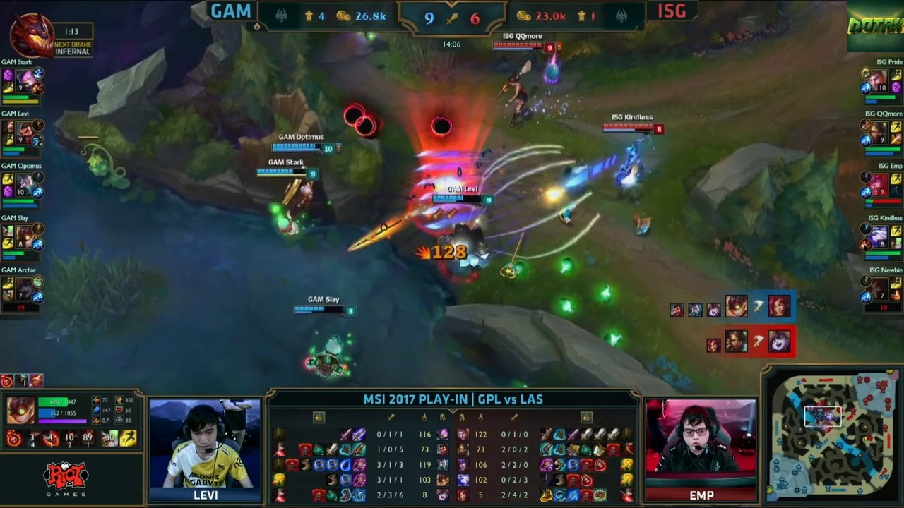
Foto 01 - Una partida de LOL del Mid-Season International 2017
El LOL surgió como competencia del juego Defense of the Ancients (DOTA), precursor en el género MOBA y con el que comparte numerosas características, aunque con el tiempo el LOL superó al DOTA (y a su continuación DOTA2) en cantidad de jugadores. Sin embargo, el torneo de DOTA2 “The International” es el torneo anual de deportes electrónicos que otorga más dinero en premios, ascendiendo a un total de 24 millones de dólares para el año 2017.
Los números del LOL dan cuenta de la importancia que posee a nivel mundial, además de la cantidad de jugadores antes mencionada, es el contenido más transmitido de la plataforma Twitch, con 82.3 millones de horas en Abril de 2017 únicamente y un promedio de 117 mil espectadores por hora teniendo en consideración únicamente el año 2016.
Asimismo, cuenta con un proyecto de comunidad universitaria llamado ULOL, en el que se busca agrupar a los jugadores de LOL universitarios. Desde su lanzamiento en abril de 2017 y acuerdo a su página Web figuran registrados más de 22.000 loleros y 1288 clubes que se distribuyen a lo largo de 250 universidades situadas en la región de Latinoamérica Sur:
“LLEVA LOL A TU UNIVERSIDAD
La Universidad muchas veces se siente como una partida de LoL, desde esa materia o ramo que nos hace counter, pasando por ese taller más complicado que un Nasus adicto a los súbditos, hasta llegar a sentir esas fuertes ganas de lanzar TP de las clases más aburridas.
Para los jugadores universitarios, presentamos ULoL, una iniciativa de comunidad que busca llevar League of Legends a tu vida universitaria, invitarte a conocer y juntarte con los invocadores que te rodean en tu campus y desafiarte a llegar a otros niveles de habilidad tanto fuera como dentro del juego. ¡Bienvenidos a Universidad League of Legends!”

En segundo lugar, he relevado el Counter-Strike: Global Offensive (CS:GO), cuarto juego de la saga Counter-Strike y conocido en nuestro país como “el conter” a raíz de su popularidad durante la expansión de los cybers en los primeros años del 2000. Así como en versiones anteriores del juego, en el CS:GO dos equipos de cinco jugadores (terroristas y anti-terroristas) buscan eliminar mediante el uso de diferentes armas a los miembros del equipo contrario. Asimismo, dependiendo del mapa, pueden ganar al realizar un objetivo específico como plantar una bomba o liberar rehenes, mientras que el otro equipo obtiene la victoria saboteando dicho objetivo (eliminando la bomba o reteniendo los rehenes).
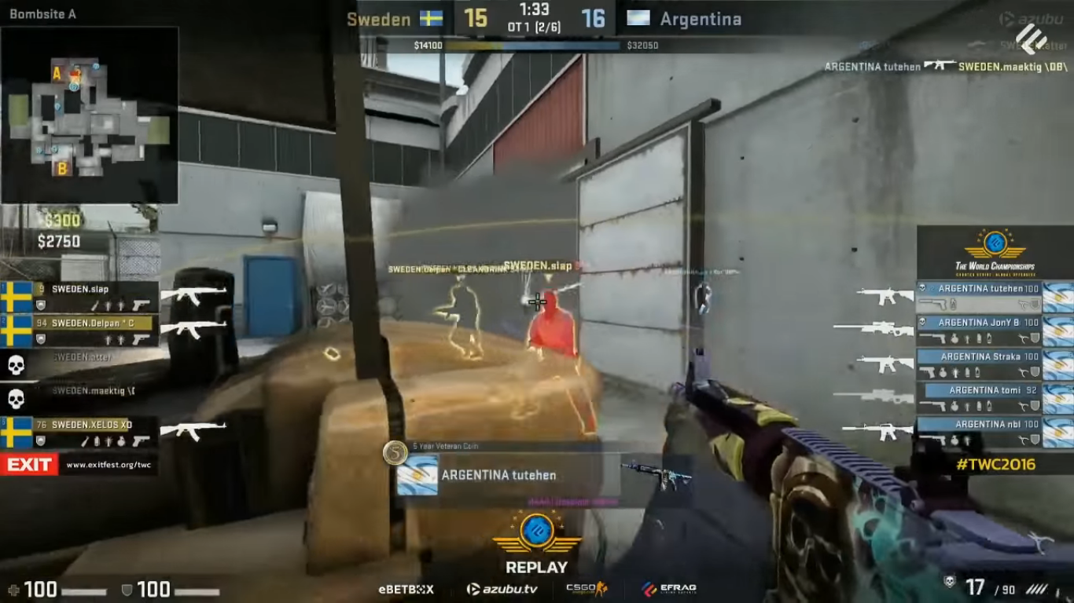
Foto 02 - Argentina disputando uno de los partidos del World Championship 2016

Si bien los números del CS:GO no son tan extraordinarios como los del LOL, vale resaltar que es el juego con más vistas simultáneas de 2016 y 2015 de la plataforma Twitch (con picos de casi un millón de personas en 2016) y también posee una trayectoria mayor que el LOL, existiendo torneos desde el año 2002.
La participación de la selección argentina en la TWC (The World Championships 2016) en octubre de 2016 fue el mejor resultado obtenido a la fecha por un equipo argentino en un torneo internacional, obteniendo el segundo puesto y un premio de 20 mil dólares.
El tercer juego, el FIFA 17, es parte de la saga más antigua de los tres juegos aquí presentados. El primer FIFA, llamado FIFA International Soccer fue publicado en diciembre de 1993 para las consolas Super Nintendo y Sega Genesis (entre otras) y desarrollado por la misma empresa creadora del FIFA 17, EA Sports (Electronic Arts).
En el FIFA, de igual manera que en un partido de fútbol tradicional, los jugadores buscan ganar el partido a través de anotar más goles que el rival.
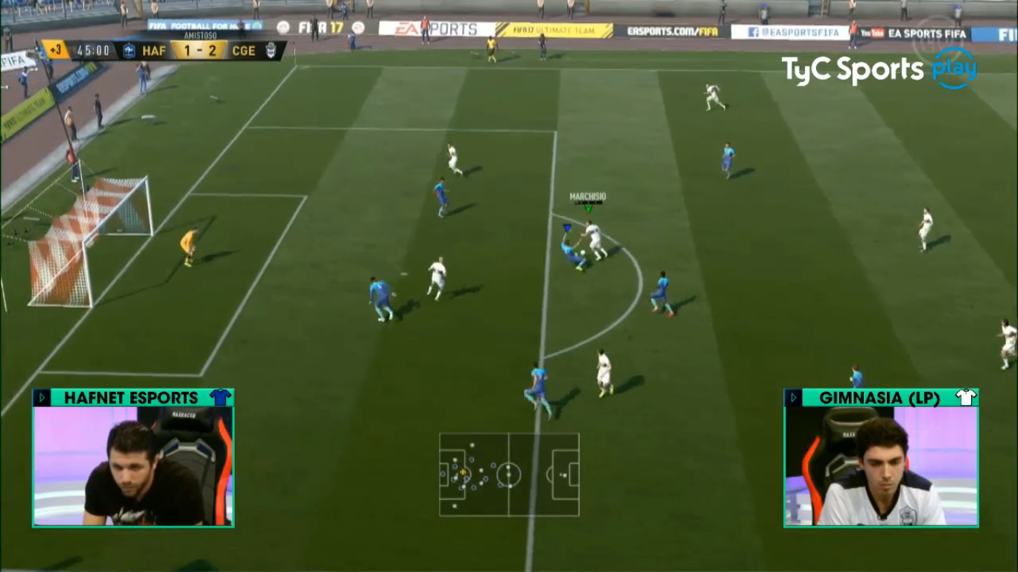
Foto 03 - Partido del Torneo TyC - IVECO de FIFA 2017

En su edición de 2017, el juego posee una base de datos que comprende más de 650 equipos de 30 ligas diferentes (incluyendo la liga argentina) y un grupo de seis estadísticas personales de futbolista, que los jugadores deben conocer para armar su propio equipo. De esta manera no sólo se requiere una gran habilidad en el manejo del juego, sino un conocimiento de las características de los jugadores y estrategia en el armado de los equipos.
En resumen, a partir de estos de tres juegos se observa la diversidad que poseen los deportes electrónicos: diferentes géneros de juego y objetivos, competiciones grupales e individuales, motivos fantásticos, bélicos o deportivos. Veremos a continuación qué diferencias existen en las formas que adoptan sus competencias.

Las competencias
Entre los tres juegos se relevaron cerca de 75 torneos realizados en Argentina en lo que va del 2017 y el 2016. La mayoría de las competencias corresponden al LOL, que es el deporte electrónico que posee la mayor estructura en la región.
Sin embargo, es necesario notar que el alcance y formalización de las organizaciones varía enormemente de acuerdo al juego. Por ejemplo, Riot Games, la desarrolladora del LOL, es la organizadora, auspiciante y responsable de la mayoría de las competencias; así como también posee contratos directos con los equipos de sus diferentes ligas. En cambio, en el caso del CS:GO diferentes organizaciones son los encargadas de gran parte de las competencias oficiales.
Asimismo, se evidencia a partir de relevar los torneos, que en el caso del LOL, Riot Games ha modificado en los últimos años radicalmente su estructura de torneos. Originalmente, se realizaban competencias regionales (por ejemplo dentro de Buenos Aires u otras ciudades) y nacionales, de los que se obtenía un campeón por país que luego competía con los campeones de otros países por un lugar en el torneo mundial. En el transcurso de los últimos dos años (2016-2017), Riot Games no sólo ha dividido a Latinoamérica en dos grandes regiones (Norte y Sur) sino que modificó radicalmente su estructura de torneos al constituir una Liga entre diez equipos estables que compiten en dos instancias semestrales, denominadas como en futbol clausura y apertura. A su vez, creó un circuito, llamado Circuito de leyendas, en el que equipos profesionales o en vías de profesionalizarse aspiran a formar parte de la liga estable, similar a lo que en fútbol se da con “el ascenso”.
En pleno contraste, en el caso de CS:GO, la región de Latinoamérica no encuentra representación en los principales torneos. Es más, los torneos “mundiales” del juego se realizan entre equipos de las regiones de Norteamérica, Europa y Asia-Oceanía. Los torneos locales no pueden presentar así una forma ordenada y estable de acceder a competencias más grandes; sin embargo, numerosos equipos de EEUU están compuestos por jugadores brasileños y sudamericanos. Por ejemplo, equipos de CS:GO como Immortals, SK Gaming o Miami Flamingos presentan en sus escuadras casi una totalidad de jugadores sudamericanos.
En el caso del LOL identificamos que equipos nacionales poseen jugadores extranjeros, lo cual llevaría a pensar que el mercado de pases está empezando a constituirse de manera regional y más allá de las fronteras nacionales.
A su vez, como mencionamos anteriormente, en el caso del CS:GO la organización de torneos no está centralizada por el desarrollador, dando que existan mayor cantidad de torneos pero sin un encadenamiento como puede verse en el LOL, y claramente sin la presencia de equipos representantes de esta región. La institución que aparece con mayor alcance (en CS y otros juegos) es Electronic Sports League (ESL), la cual organiza torneos desde el año 2000 - siendo la organización activa de deportes electrónicos más antigua-, y en la actualidad ofrece una plataforma para la gestión de competencias de manera online.
En el caso del FIFA, el desarrollador del juego promueve aquellas competencias que poseen un alcance mundial, mientras que los torneos más pequeños quedan en manos de una pluralidad de organizaciones y sin conexión con las competencias internacionales y de mayor nivel. En nuestro país una de las excepciones es el torneo realizado en los últimos años como parte de la Argentina Game Show, en el cual el premio es un lugar para competir del Electronic Sports World Cup a desarrollarse en el evento Paris Game Week.
Los numerosos cambios en la estructura de los torneos, y sobre todo en el caso del LOL, junto con la inclusión de más equipos en sus ligas, mayor encadenamiento (apertura, clausura) puede considerarse como una evidencia de crecimiento de la participación e interés en la región. La participación de seleccionados nacionales de países latinoamericanos en torneos mundiales (similares a los mundiales de fútbol) permite a los jugadores de la región, además, demostrar que existe un interés por la actividad y un nivel de habilidad comparable con otras regiones.
Otros dos puntos que es posible identificar de este primer relevamiento son, por un lado, la fluctuación de equipos y por otro, el crecimiento general en los premios otorgados.
Respecto de la fluctuación de equipos, recientemente empiezan a verse agrupaciones que poseen varios años de estabilidad. Por ejemplo, Isurus Gaming, Guerreros del Mouse o Furious Gaming, fueron creadas en 2013 y se han convertido en agrupaciones multi-gaming, es decir, que poseen un plantel para cada juego.
Sin embargo, es notoria la desaparición de equipos más pequeños. El abandono es aún mayor en el caso de jugadores de juegos individuales y en el caso de jugadores particulares de juegos grupales, aunque este punto será tratado en otras investigaciones por requerir un análisis exhaustivo de las modificaciones en las escuadras.
Por otro lado, es claro el cambio en los premios otorgados, registrándose un crecimiento en los montos distribuidos en las competencias nacionales. Por citar un ejemplo, el torneo de LOL Logitech G Challenge Argentina ha pasado de repartir 20 mil pesos argentinos en su edición 2014 a repartir un pozo de 9000 dólares en el año 2016.
Esta tendencia se observa también a nivel mundial: creciendo los montos repartidos y la cantidad de torneos realizados anualmente. En los últimos años se registra la inclusión de un financiamiento de los premios por parte de los seguidores. Es decir, que adicionalmente a un pozo de premios base, se incorpora un adicional aportado por el público, por lo general a través de la compra de artículos promocionales propios del juego como aspectos o trajes (skins) diferentes de personajes. Es importante recalcar que el aporte de los fans puede en algunos casos igualar o superar el monto de premios establecidos originalmente. Por ejemplo, en el campeonato mundial de League of Legends el pozo de premios ascendió a más de $5 millones de dólares, siendo originalmente de $2.1 millones de dólares. La diferencia surgió del aporte de un 25% de la venta de skins promocionales.
En el último año han aparecido instancias nuevas en el país, como por ejemplo el Torneo “Liga TyC Sports IVECO” de los juegos FIFA y CS:GO realizado por el canal Torneos y Competencias y auspiciado por la empresa de fabricación de camiones. Dicha liga comprendre tanto agrupaciones de deportes electrónicos como Hafnet Esports o Isurus Gaming como equipos representantes de clubes de fútbol como Argentinos Jrs., Gimnasia (LP) o Newell's, y universidades nacionales como la Universidad Abierta Interamericana (UAI) y la Universidad de Palermo.
Instancias como las anteriormente mencionadas junto con el surgimiento de nuevos torneos o la incorporación de los deportes electrónicos en la edición 2017 de los Juegos Bonaerenses, dan a entender un crecimiento de la importancia de los deportes electrónicos en nuestra región. Sin embargo, es necesario seguir de cerca este desarrollo ya que el mismo puede estar vinculado a los vaivenes en la popularidad de los juegos y en los intereses económicos de una -por ahora sostenidamente creciente- industria mundial.

Conclusiones
Tratándose de una exploración inicial, este trabajo plantea algunas de las características principales de las competencias nacionales e internacionales de tres videojuegos seleccionados.
Queda por profundizar, no sólo en los demás deportes electrónicos no desarrollados aquí, sino también en un relevamiento de los torneos de años anteriores para obtener una perspectiva histórica de este fenómeno. Asimismo, será el objetivo de futuros trabajos analizar exhaustivamente las diferencias de competición, premios y estructuras de torneo entre juegos por equipos y juegos individuales.
Si bien este trabajo tenía como objetivo brindar un panorama general de los deportes electrónicos en nuestro país, considero que surgen de éste más interrogantes que respuestas, siendo relevante mencionar a continuación algunas de ellas.
En primer lugar, se plantea como un punto importante relevar quiénes son los organizadores y auspiciantes de los torneos, a fin de conocer los motivos e intereses por dicha participación y quiénes son los actores detrás de la constitución de equipos. Por ejemplo, el caso del equipo de Counter-Strike Immortals es llamativo porque se trata de un equipo norteamericano que está compuesto por jugadores brasileños, y que fue constituido como una organización deportiva a partir de capitales de riesgo, conjuntamente con un equipo de la NBA y una empresa de entretenimientos que representa a la agrupación musical de nü metal Linking Park.
En segundo lugar, resulta interesante indagar sobre las reglas y los casos de penalizaciones de equipos o jugadores, ya que se han registrado varios casos de suspensión o eliminación de jugadores de competencias en función de infracciones a reglamentos, arreglo de partidos con equipos contrarios, casos de doping o comentarios discriminatorios o xenófobos a través de redes sociales.
En relación a esto, si bien están presentes en la prensa especializada y no especializada los casos de éxito -jugadores o equipos triunfantes en torneos- surge el interrogante de qué sucede con los jugadores y equipos que quedan en el camino. Es decir, aquellos jugadores que deciden retirarse, los equipos que se desarman y los torneos u organizaciones que dejan de existir luego de uno o varios intentos.
Por último, y de manera general considero que, como menciona Witkowski (2009), a través de observar rigurosamente cómo los jugadores practican e-sports, es posible contribuir a la discusión sobre qué son los deportes modernos y cómo pueden llegar a ser formal, experimental y culturalmente. Atender a las prácticas de los jugadores permite ponerlas en relación con otras esferas de su vida cotidiana y atender a sus nociones del ocio, la tecnología, el consumo, el trabajo y el deporte.
Considero que los juegos como deportes electrónicos son una hibridación entre ocio, deporte y trabajo, fusionando diversión y responsabilidad. Este aspecto lo ubicaría en un mismo plano que los deportes tradicionales, lo cual puede identificarse en la adopción de estructuras de torneos similares y en el surgimiento de roles como comentaristas y entrenadores.
Graciela Scheines indica que la diferencia entre los juegos y los deportes radica en que estos últimos son formas que surgen a partir de juegos pero que poseen una mayor estructura y reglamentos, una mayor formalización (Scheines, 1985). Reconstruir el proceso de desarrollo de los deportes electrónicos a nivel nacional y su vinculación con las prácticas tecnológicas y deportivas actuales, entiendo que permitirá entender cómo se entrelazan o distinguen las características de los videojuegos con los deportes tradicionales.

Bibliografía
CARTER CHING, C. y VIGDOR, L. (2005) “Technobiographies: Perspectives from Education and the Arts” en First International Congress of Qualitative Inquiry.
GOLDBERG, H. (2011) All your base are belong to us. How fifty years of videogames
conquered pop culture, New York: Three rivers press.
JIN, D. Y. (2010) Korea’s Online Gaming Empire, Cambridge, MA: The MIT Press.
SEO, Y. (2015) “Professionalized consumption and identity transformations in the field of eSports” en Journal of Business Research, Vol.69, N°1.
SCHEINES, G. (comp.) (1985) Los juegos de la vida cotidiana, Buenos Aires:Eudeba.
STEBBINS, R. A. (1992) Amateurs, professionals and Serious Leisure, Quebec; McGill’s-Queen University Press
TAYLOR, T.L. (2012) Raising the Stakes: The Professionalization of Computer Gaming, Cambridge, MA: The MIT Press.
WAGNER, M. (2006) “On the scientific relevance of eSport”. En Proceedings of the 2006 International Conference on Internet Computing and Conference on Computer Game Development. Las Vegas, Nevada: CSREA Press.
WITKOWSKI, E. (2009) Probing the Sportiness of eSports.eSports Yearbook 2009. Editado por Julia Christophers y Tobias Scholz.Norderstedt; Books on Demand GmbH.

Durante los principios de los ochenta la empresa Atari organizó un torneo del juego de Atari Space Invaders, y en 1981 el “Atari World Championships” que ofrecía 50 mil dólares en premios, los cuales finalmente nunca entregó ya que los cheques rebotaron. Este, entre otros, convirtió al torneo en un fracaso en términos económicos y un antecedente negativo para otros torneos
El torneo de videojuegos más representativo de los noventas fue el torneo “Red Annihilation” del juego Quake durante la exposición E3, en el que el premio mayor era la Ferrari que había sido propiedad del diseñador principal del juego.
Si bien no es aclarado, a mi entender este número no contempla los torneos que se realizan de manera totalmente online.
El retiro de los jugadores abre nuevos interrogantes como: ¿cuáles son los motivos y edades de los jugadores que deciden retirarse de la actividad, y qué sucede luego de esta decisión?
Disponible en http://www.aade.org.ar/ (Último acceso: 16/08/2017)
Disponible en http://www.deva.com.ar/ (Último acceso: 16/08/2017)
Disponible en https://www.change.org/p/aprobar-la-ley-de-deportes-electr%C3%B3nicos-en-argentina (Último acceso: 16/08/2017)
En adelante se utilizarán dichas abreviaturas
Se utiliza la terminología en inglés dado que en nuestro país son las más comúnmente utilizadas
A Julio de 2017 existen 138 personajes diferentes, cada uno con al menos cinco habilidades únicas y diez atributos variables como alcance, velocidad, armadura, etc.
Riot Games, la empresa desarrolladora del LOL divide el continente Americano en 3 regiones: Brasil, Latinoamérica Norte y Latinoamérica Sur. Esta última comprende a Argentina, Bolivia, Chile, Paraguay, Perú o Uruguay.
Disponible en https://ulol.las.leagueoflegends.com/ (Ultimo acceso: 16/08/2017)
Si bien el CS:GO forma parte de las series de Counter-Strike los juegos no poseen historia o vínculo entre ellos. Cada juego aporta modificaciones en la jugabilidad, opciones de juego, entre otros aspectos.
Similarmente a como en nuestro país se participaba en el concurso “Gran DT” del diario Clarín.
Según su sitio web (https://play.eslgaming.com/latin-america) 7,365,804 usuarios han jugado 12,580,134 partidos en 91,972 torneos. Último acceso: 16/08/2017

